**物联网数据的呈现**

当我们获得一系列数据时，将会对其进行分析，当然在数据分析之后还是需要进行数据展现的，如果只分析不展现，那么数据分析工作毫无意义。那么数据展现的方式都有哪些呢？一般来说，数据展现的有图表，表格和文本。而数据展现中有一个规则，就是文不如表，表不如图。本文我就通过掌控板拓展温湿度传感器来采集一天温度的数据，通过SIoT服务器来记录收集数据，并通过EXCEL和Mind+两种来进行可视化的展示。

3.1.准备工作

（一）硬件准备

（二）软件准备

1.搭建SIoT服务器

下载对应系统的SIoT服务器软件。（<https://github.com/vvlink/SIoT/tree/master/software/SIoT1.1>）

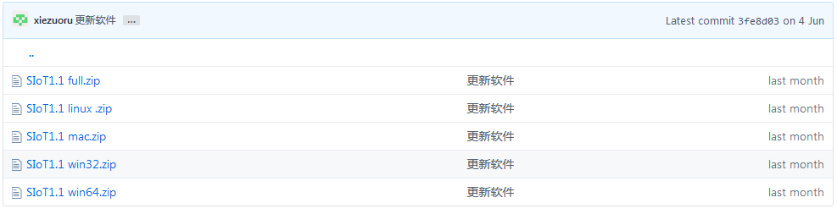

然后直接双击SIoT运行文件，屏幕会弹出一个黑色的CMD窗口，在使用过程中请不要关闭它。

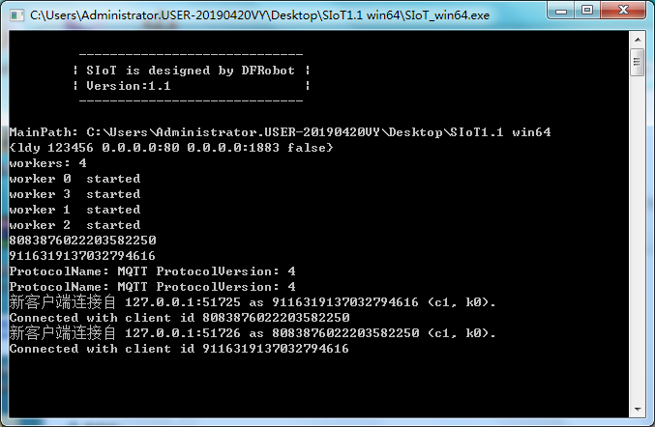

2.下载安装最新版本Mind+

下载地址：<http://mindplus.cc/>

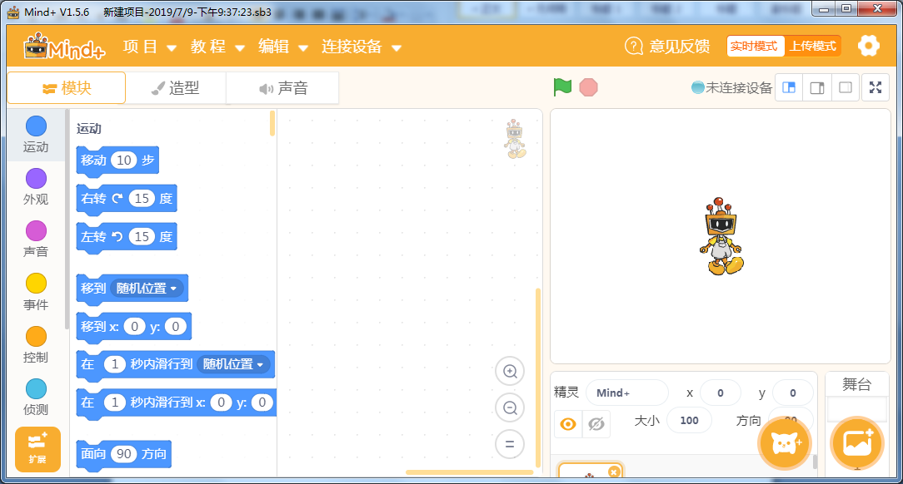

3.2.步骤

（一）利用Mind+编写数据采集程序

1.测试是否正常访问SIoT服务器。

（1）打开Mind+软件，并选择“上传模式”，添加“扩展”的主控板中的“掌控板”、网络服务中的“WIFI”和“MQTT”。

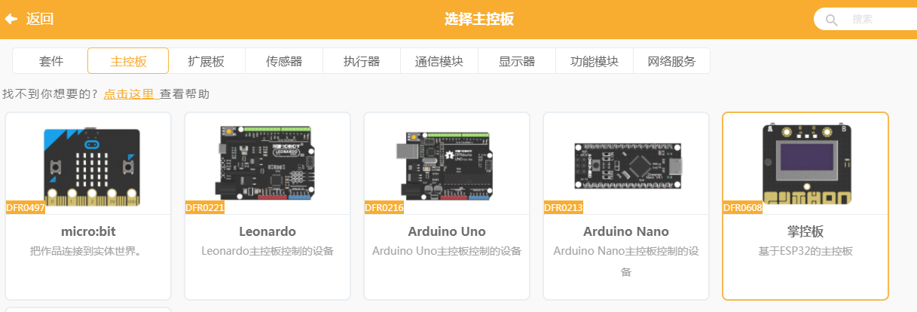

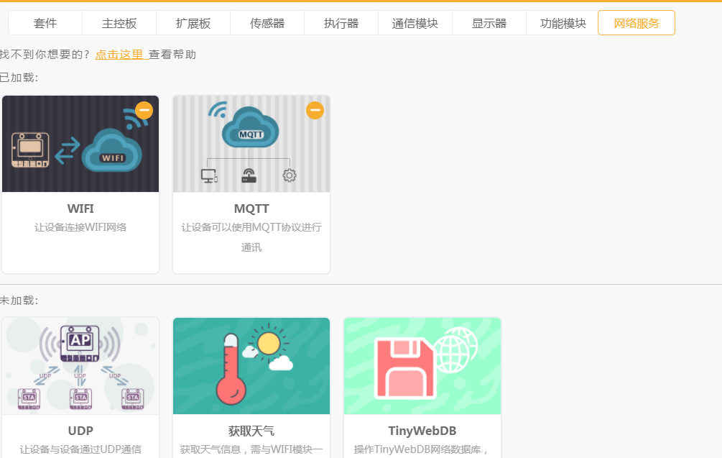

1. 连接掌控板至电脑。点击选择“连接设备”中“COMxx-CP210x”即可。

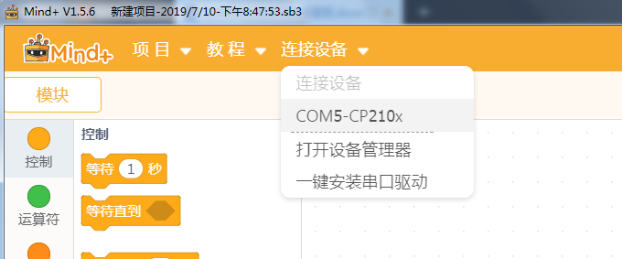

1. 编写测试程序

手动设置与SIoT服务器同个局域网内可连接的WiFi热点名与密码。

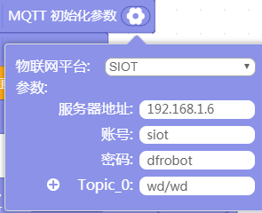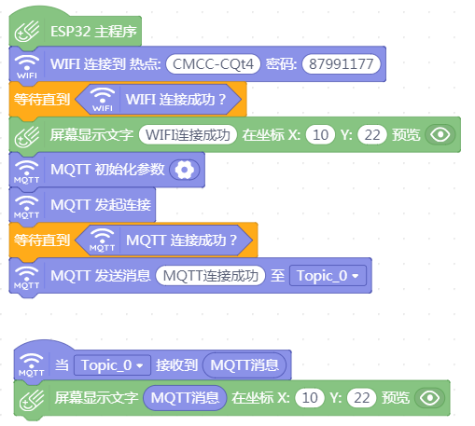

设置MQTT初始化参数。选择SIoT物联网平台，服务器地址为本地IP地址，账号密码即SIoT使用的账号密码，Topic_0为“项目ID/名称”。

将Topic_0所对应的项目设备中所接收到信息显示在掌控板的屏幕上。

发送信息至Topic_0所对应的项目设备中。

测试效果如下，说明SIoT服务器正常访问，并能进行数据的采集。

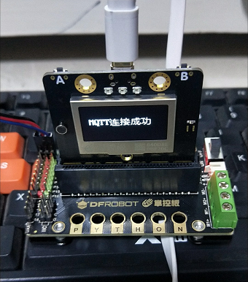

2.采集温度数据

（1）添加DHT11温湿度传感器

添加“扩展”中的“传感器”下的“DHT11/22温湿度传感器”

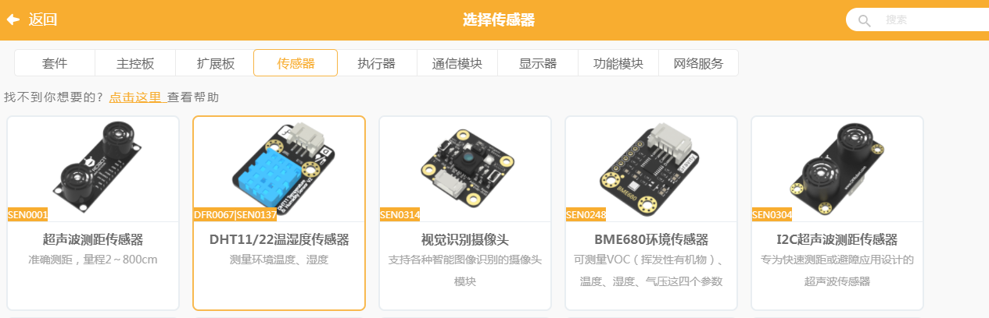

1. 编写程序采集数据

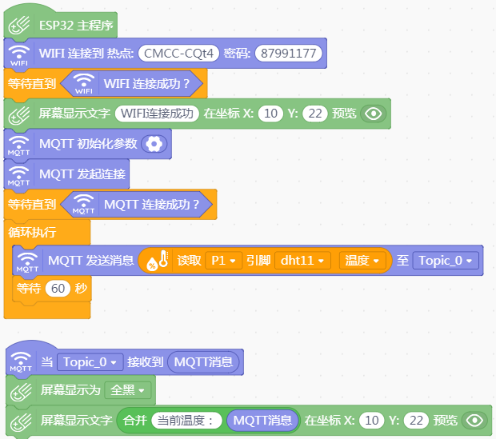

每经过60秒将接在P1引脚的DHT11温湿度传感所对应的温度值发送给Topic_0所对应的项目设备中。

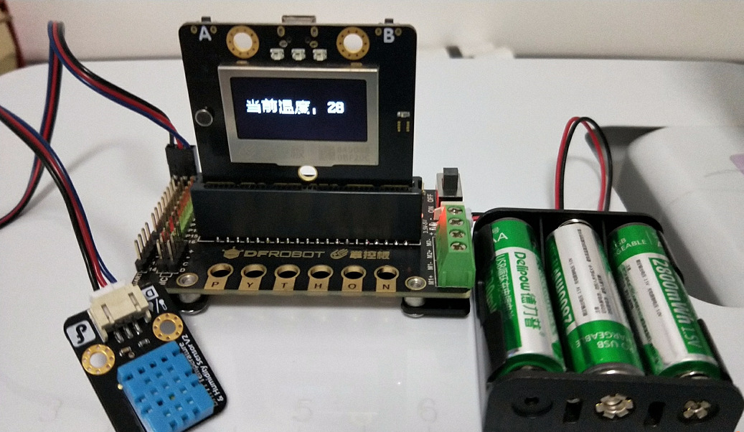

（二）下载数据并处理

1.下载数据

（1）打开SIoT服务器网页（http://192.168.1.6:8080）

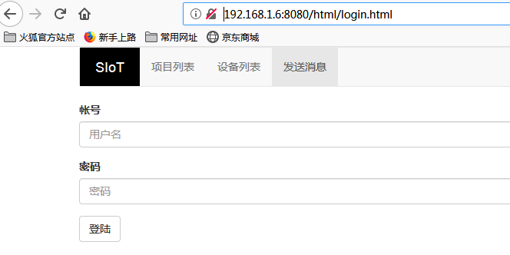

（2）以“siot”为帐号，“dfrobot”为密码登陆。

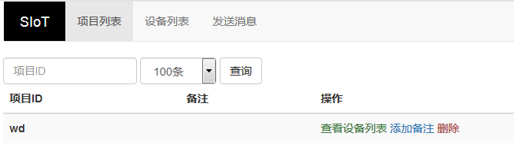

1. 通过“设备列表”查看设备

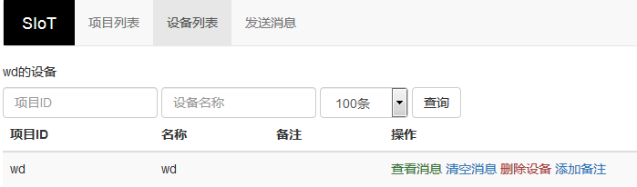

1. 单击“查看消息”可查询所采集的信息。

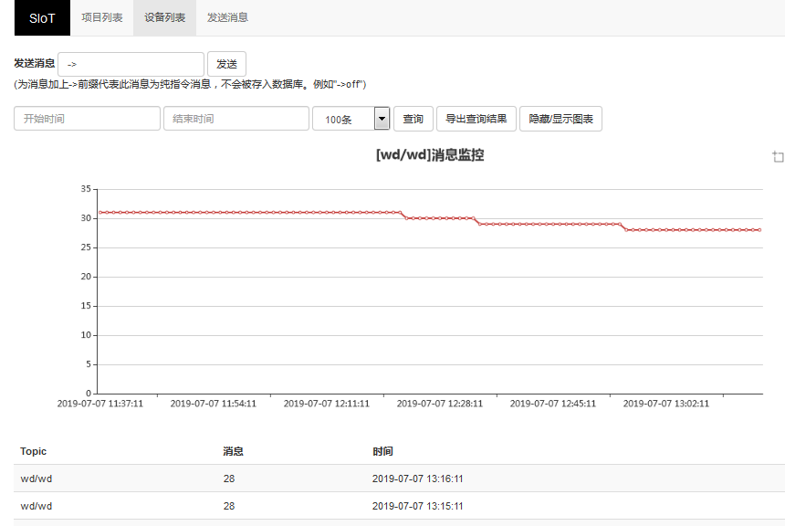

注：为了更精准地查询消息，可通过开始时间和结束时间来查询

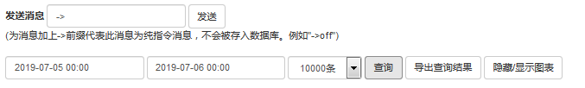

1. 导出数据

通过“导出查询结果”按钮来导出数据。导出的数据文件为xls格式。

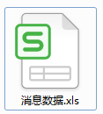

1. 处理数据

（1）调整数据顺序

下载的数据以时间排序的，最近的排在前面，因此我们要以时间升序进行排序。

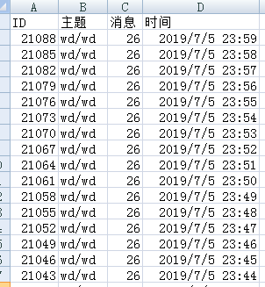 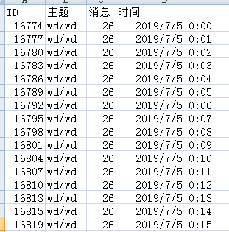

1. 利用AVERAGE函数求出各个时刻的平均值，并保留一位小数

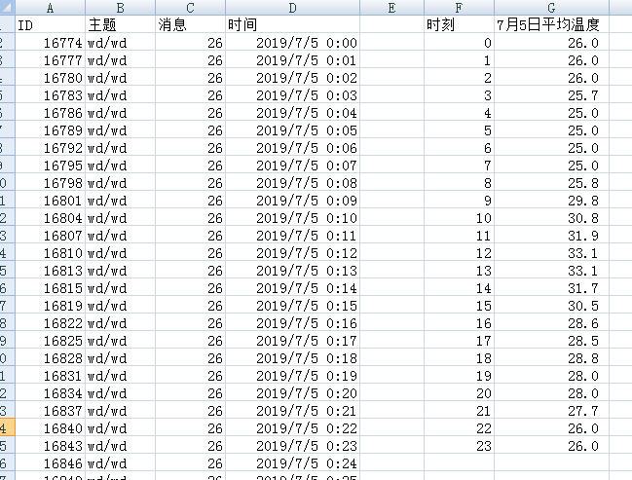

1. 利用EXCEL和Mind+实现数据可视化
2. EXCEL
3. 选择表格的G列（即7月5日平均温度列）的温度数据

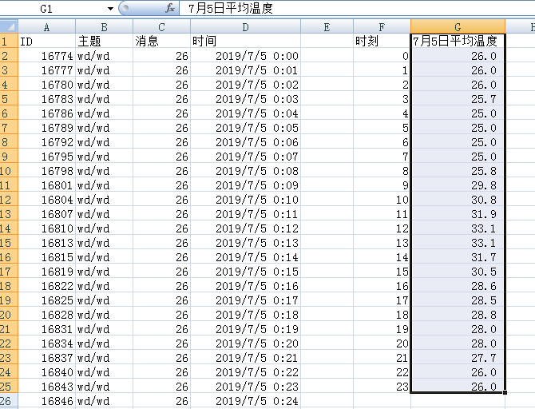

1. 单击选择菜单栏中“插入”选项下的“图表”组中的“柱形图”下的二维柱形图。

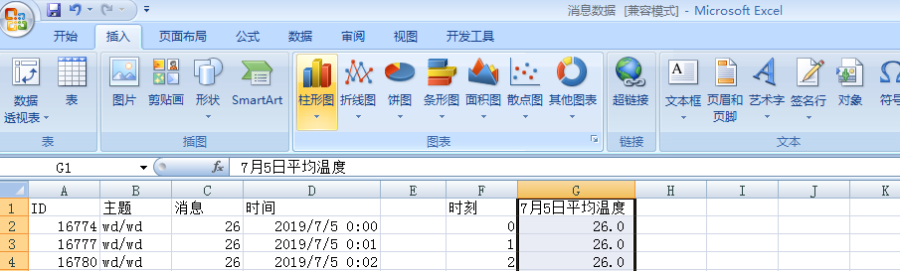

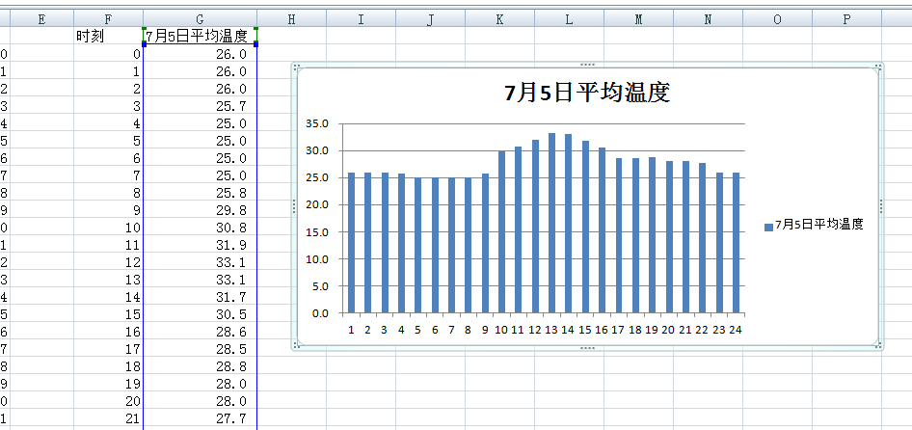（3）调整图表

单击选择图表，在“设计”项下“数据”组中单击选择“选择数据”

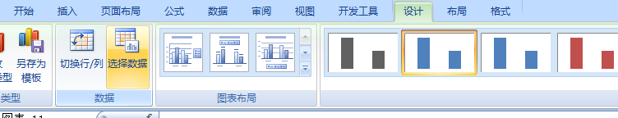

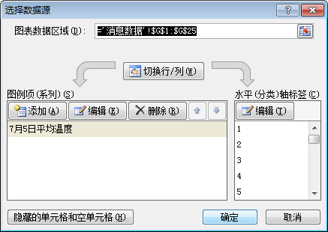

单击“编辑”

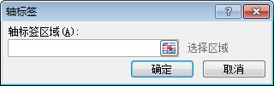

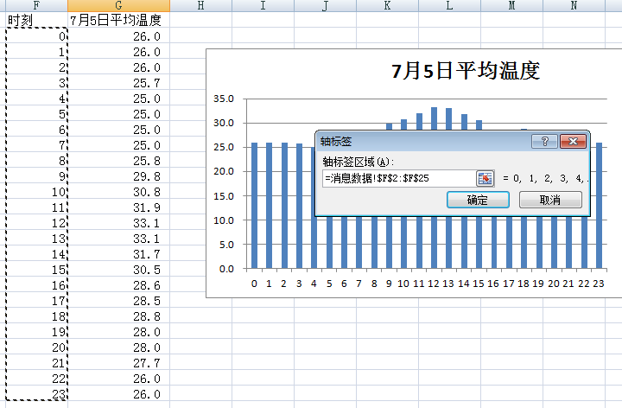

选择“时刻”列中的数据，然后单击“确定”按钮。

最终形成对应时刻的统计图

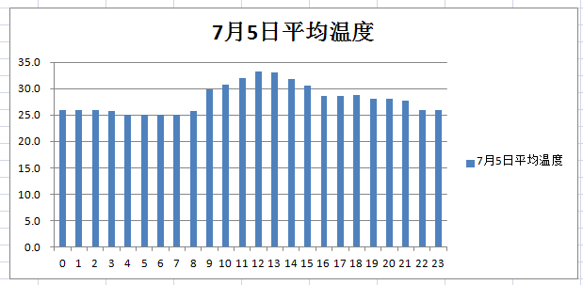

利用同样的方法，可做出折线统计图。

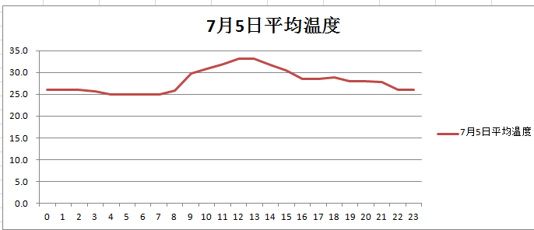

1. Mind+

描述:

利用导入的方法将一天24小时的平均温度导入到”TEMP”列表中,同时取出最高与最低温度分别赋值给Max、Min变量中。通过单击“柱形图”精灵开始利用图章的方法画柱形图。画图时最高温度为红色，最低为绿色，其他为黑色。同样单击“折线图”精灵开始利用画笔来画折线图，并在各个点上画一个小圆点（小圆点为一个精灵，最高温度为红色点，最低为绿色，其他为黑色）。画完之后Mind+机器人说出今天的最高温度与最低温度。

程序分析：

1. 精灵

|  |  |  |
| --- | --- | --- |
| 精灵 | 造型 | 说明 |
| Mind+机器人 |  | 用于开始说明与结果显示。 |
| 铅笔 |  | 用于绘制刻度坐标线与折线。 |
| 刻度 |  | 根据画好的刻度坐标线来进行刻度的绘制。 |
| 柱形图 |  | 柱形图的按钮精灵，只要点击开始绘制柱形图。 |
| 折线图 |  | 折线图的按钮精灵，只要点击开始绘制折线图。 |
| 柱状 |  | 柱状图的原型（10*10），中心点设置在左下角，共有三种造型（黑、绿、红）。最高温度克隆原型的红色造型，最低温度克隆原型的绿色造型，其余克隆原型的黑色造型。 |
| 点 |  | 折线图各个点的原型，中心点设置在圆心。共有三种造型（黑、绿、红）。最高温度点设置红点，最低温度设置绿点，其余设置黑点。 |

（2）变量与列表

|  |  |
| --- | --- |
| 变量名 | 说明 |
| 变量_high | 柱形图的图形高度 |
| 变量_max | 最高温度 |
| 变量_min | 最低温度 |
| 变量_n | 列表项目及时段 |
| 列表_TEMP | 存储一天24小时各时段的平均温度 |

（3）编程准备

（3.1）一天温度数据导入列表中。

（3.1.1）将EXCEL中的一天各个时段的平均温度数据拷贝到记事本中，并以文本文档方式保存名为“TEMP”。

（3.1.2）在mind+软件中单击勾选“列表TEMP”前的列表选择框，舞台中出现“TEMP”列表，在列表上右击选择“导入”菜单，出现“打开”对话框，选择刚刚保存的“TEMP”文本文档。

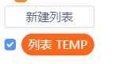 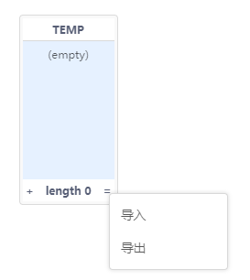 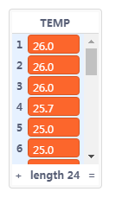

（3.2）添加扩展中“画笔”功能模块

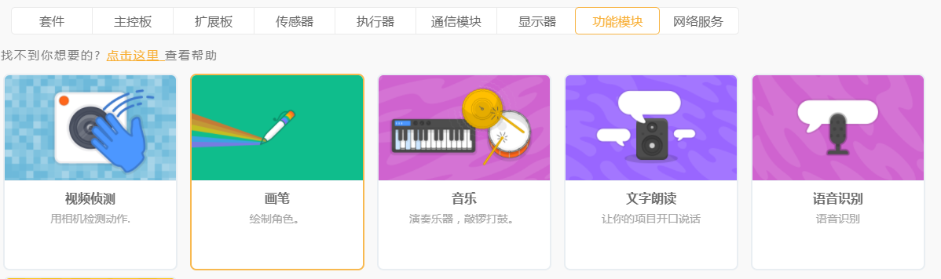

（4）精灵程序

（4.1）mind+机器人

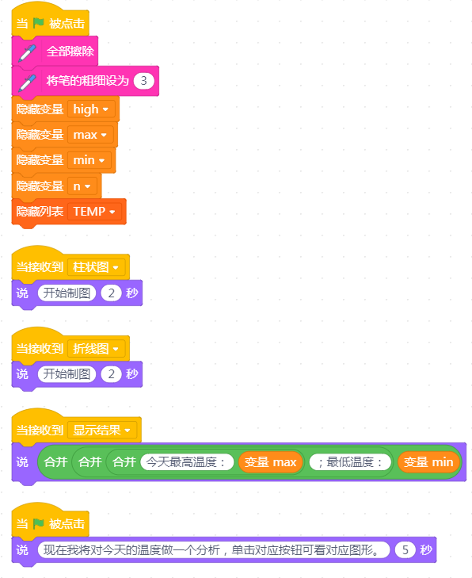

（4.2）刻度

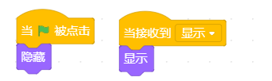

（4.3）柱形图

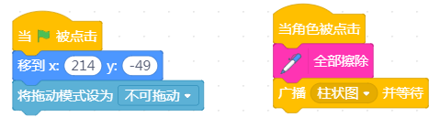

（4.4）折线图

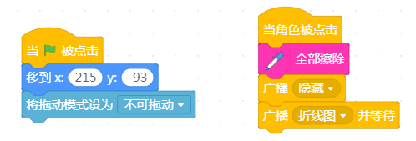

（4.5）铅笔

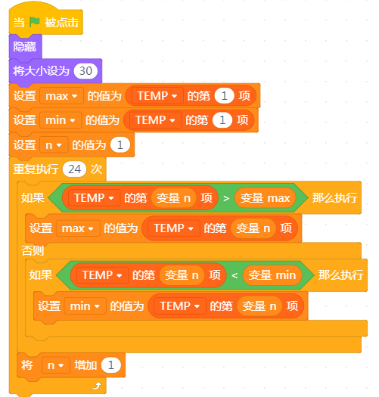

完成最高温度与最低温度的取值。

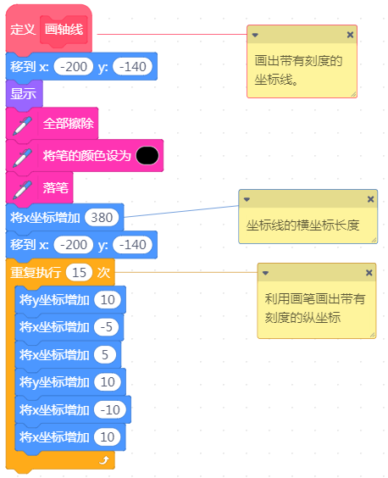

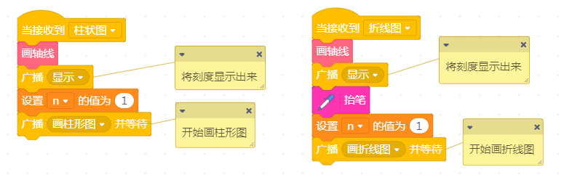

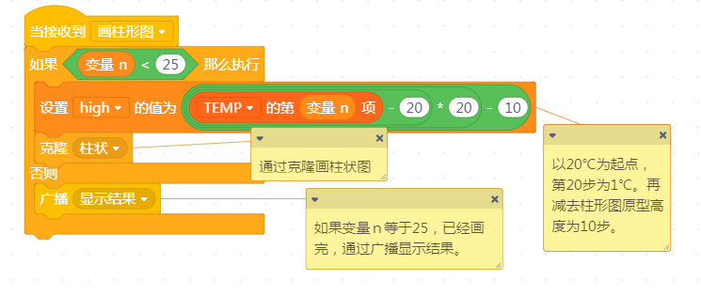

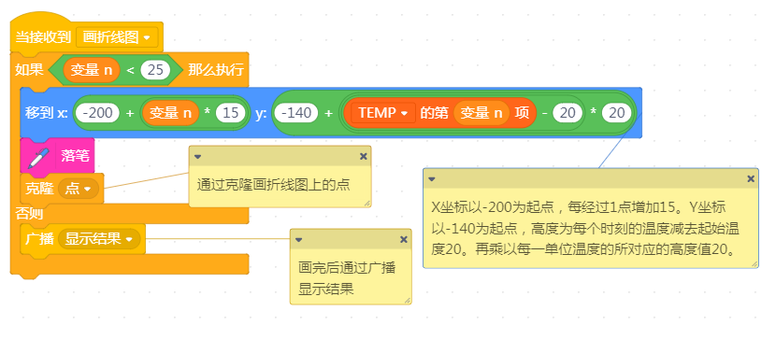

（4.6）柱状

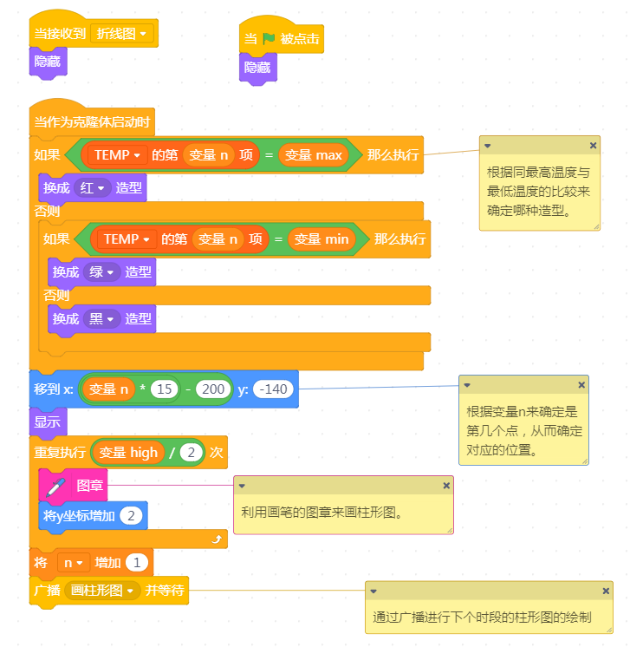

（4.7）点

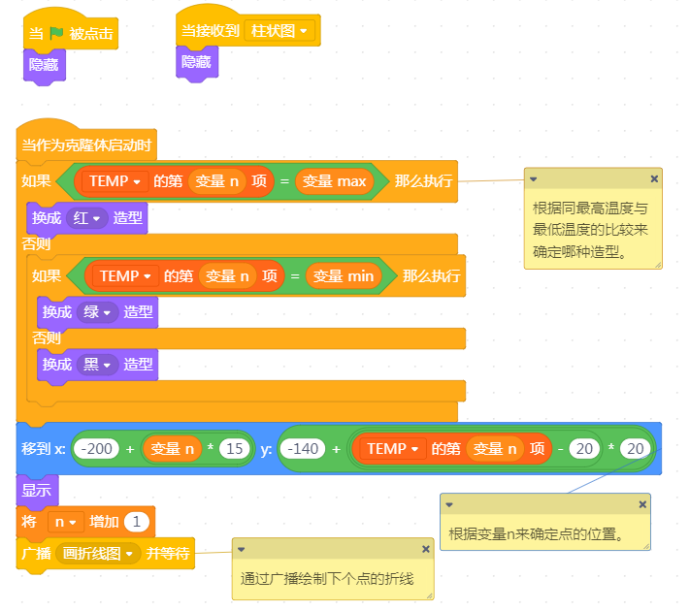

（5）效果图

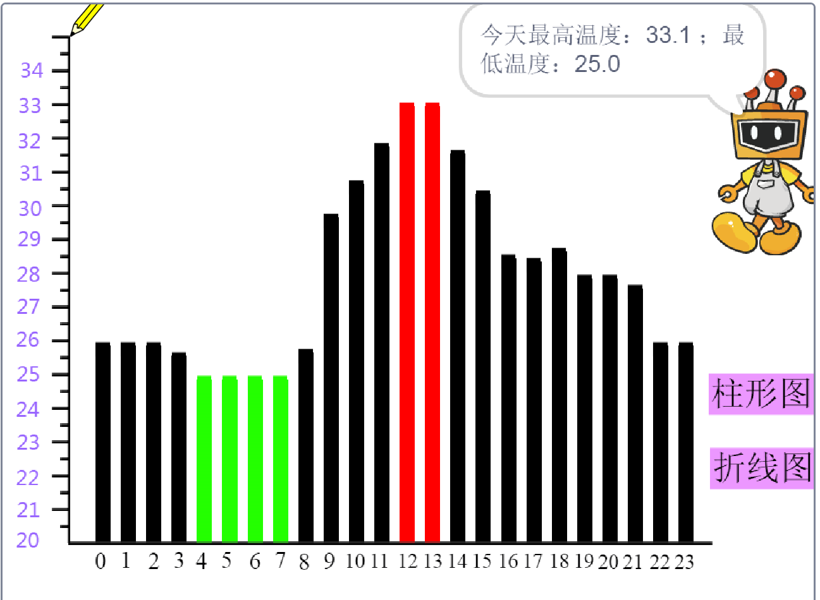

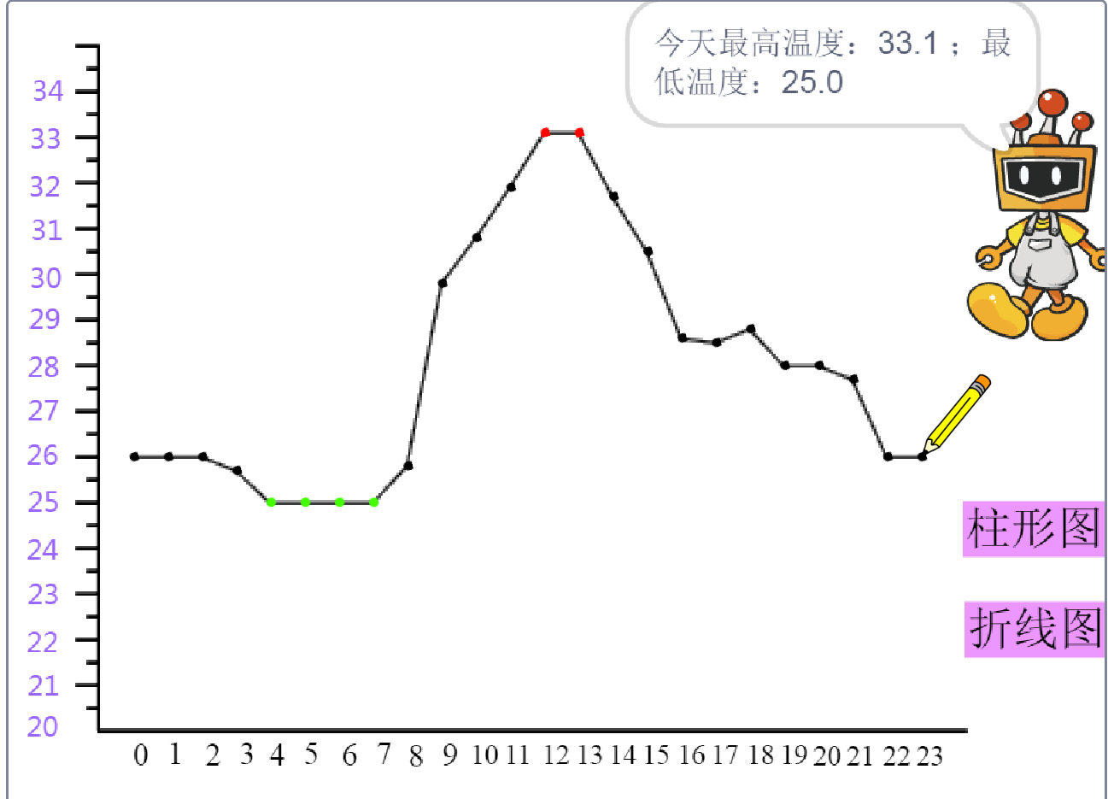

3.3